

**QUALIDADE DE SOFTWARE**

Camila Izabel Garcia Santos

Análise de Qualidade

Belo Horizonte

2021

# RESUMO

Este documento avalia a qualidade do celular da marca Samsung: Modelo S9 Plus. Foram avaliadas as características físicas e funcionais do aparelho e se ele atender bem os requisitos de qualidade.

# SUMÁRIO

1. RESUMO 2

2. SUMÁRIO 3

3. INTRODUÇÃO 4

4. O PROJETO 5

4.1 Detalhes do produto ou serviço 5

4.2 Tabela de Análise 5

4.3 Relatório 6

4.4 Evidências 7

4.5 Onde encontrar 8

5. CONCLUSÃO 8

6. REFERÊNCIAS BIBLIOGRÁFICAS 8

# INTRODUÇÃO

Esta avaliação tem por finalidade avaliar aspectos qualitativos do celular SAMSUNG S9 PLUS, foram realizadas análises de vários cenários, como tempo de uso do produto pelo usuário, características como Design, usabilidade, matéria prima e performance.

O intuito dessa avaliação é avaliar quesitos que atestam se o produto apresenta padrões de qualidade que serão importantes para outros usuários conhecerem.

Foram levantados pontos de melhoria e características que não preencheram as minhas expectativas de usuário.

# O PROJETO

## Detalhes do produto ou serviço

|  |  |
| --- | --- |
| **Nome do produto ou serviço:** | **Celular** |
| **Fabricante:** | **Samsung** |
| **Tempo de uso:** | 1 ano e 6 meses |
| **Outros detalhes relevantes sobre o produto:** | Modelo: S9 Plus  Câmera frontal: 8 megapixels  Sistema operacional: Android 8 Oreo  Bateria: 3.500 mAh  Dimensões e peso: 158,1 x 73,8 x 8,5 mm; 189 gramas |

## Tabela de Análise

|  |  |  |
| --- | --- | --- |
| **Característica** | **Sua percepção** | **Referência da evidência [caso tenha]** |
| **Usabilidade:** | A usabilidade é excelente, o produto é intuitivo e fácil de navegar. |  |
| **Matéria prima:** | Matéria prima de qualidade na parte interna do produto. Mas apresenta fragilidade na parte externa, a traseira de vidro pode quebrar facilmente. |  |
| **Performance:** | Performance excelente, o produto não apresenta nenhum travamento e navega com facilidade por aplicativos. |  |
| **Design:** | O Design é bonito, moderno e elegante. | Imagem 1 |

## Relatório

O Celular da marca Samsung, modelo S9 Plus, é o celular que uso diariamente para fins de trabalho e pessoais, e é um produto de excelente qualidade, atende perfeitamente minhas demandas do dia a dia, apresenta uma performance excelente e não me traz nenhuma reclamação sobre a parte técnica. A única ressalva é a fragilidade do aparelho na parte traseira, por ser de vidro ela quebra com muito facilidade caso sofra alguma queda.

## Evidências

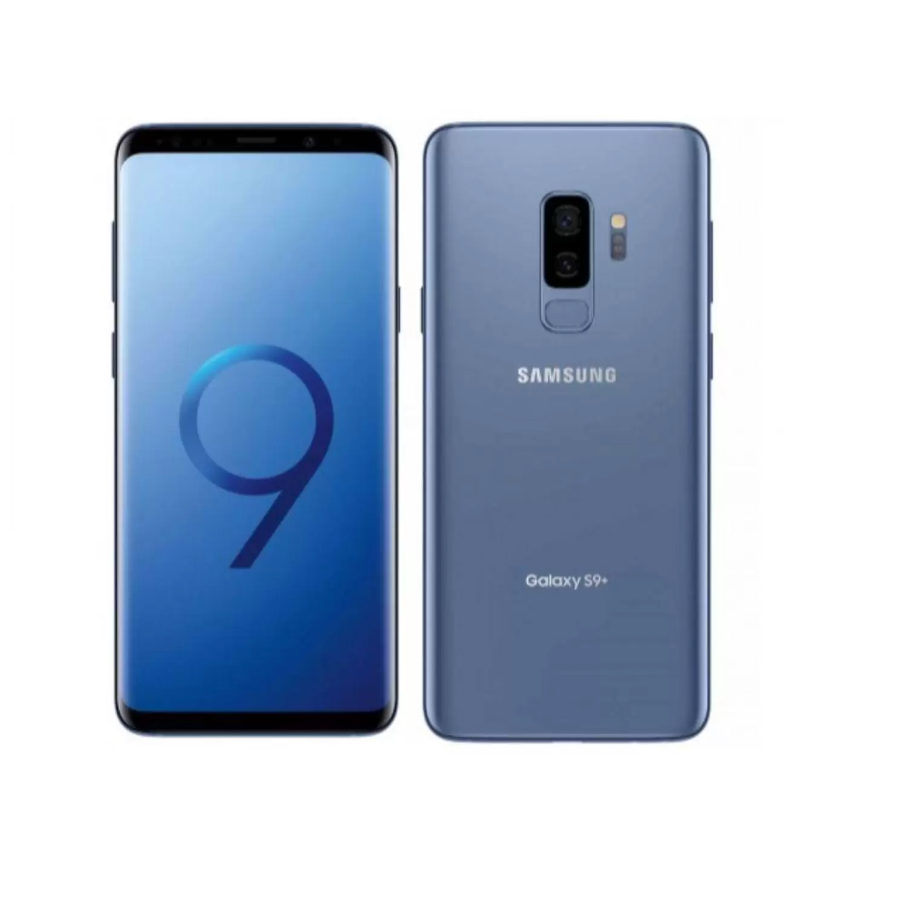  
Imagem 1: Foto do celular

## Onde encontrar

Em todas as grandes lojas online de marketplaces, como Amazon, Magazine Luiza, Americanas, Casas Bahia, e lojas de celular físicas, também pode ser encontrado em lojas de operadoras de celular como Vivo, Claro, Oi, etc.

# CONCLUSÃO

Este trabalho me ajudou a iniciar um exercício de analise mais apurada de quais requisitos preciso analisar quando avalio a qualidade de um produto, consegui levantar aspectos que me agradam e desagradam e consegui entender um pouco mais sobre a importância de um documento bem estruturado para organizar os dados levantados, e aprendi um pouco mais sobre aspectos que tangem a qualidade de um produto ou serviço.

# REFERÊNCIAS BIBLIOGRÁFICAS

PÁGINA de venda. Magazine Luiza, 2021. Disponível em: <https://www.magazineluiza.com.br/smartphone-samsung-s9-plus-tela-de-6-2-single-sim-64gb-azul/p/hhj7k84hdf/te/tcsp/?&seller_id=vilavirtual&&utm_source=google&utm_medium=pla&utm_campaign=&partner_id=61981&gclid=CjwKCAjwmeiIBhA6EiwA-uaeFatna7ktMnBRLBLoloMdbtQeHfAq7DTr9MAKkxyzVWKTsXCpwr-VGhoCyHYQAvD_BwE>. Acesso em: 16, agosto, 2021.